Η παπαρούνα και ο κοκκινολαίμης
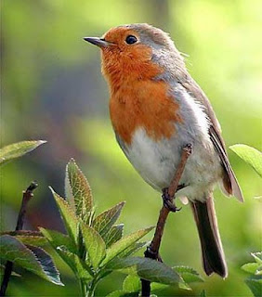
Την ημέρα που σταυρώθηκε ο Χριστός στον ουρανό πετούσε ένα μικρό πουλάκι. Είχε άσπρο λαιμό, έξυπνα μάτια και καφετί χρώμα στα φτερά του. Όταν το πουλάκι είδε το Χριστό πήγε και έκατσε πάνω στο ξύλο του Σταυρού. Αισθάνθηκε λύπη για τον πόνο που είδε. Είδε το άγιο κεφάλι του Κυρίου που αιμορραγούσε και λυπήθηκε πολύ.
«Γιατί να υπάρχει πόνος στη ζωή; Δεν θα ήταν όλα καλύτερα αν οι άνθρωποι μπορούσαν να αντέξουν την αγάπη και την καλοσύνη;» είπε το πουλάκι βγάζοντας ένα μικρό αναστεναγμό.
«Έι …σε ακούω» φώναξε μια φωνή. Το πουλάκι κοίταξε στη βάση του Σταυρού και είδε ένα μικρό άσπρο λουλούδι. Αν και ήταν μικρό ήταν πολύ όμορφο και μόλις είχε ανθίσει. «Σε καταλαβαίνω πουλάκι, και εγώ λυπάμαι πολύ» είπε το λουλούδι.
Το πουλάκι ένιωσε καλύτερα που το λουλούδι είχε συμπονέσει και αυτό τον Κύριο και είπε:
- Θα τραβήξω ένα αγκάθι από το Χριστό και θα τον κάνω να νιώσει καλύτερα.
- Ναι, ναι, θα τον ανακουφίσεις λίγο, είπε το λουλούδι

Αμέσως το πουλάκι πέταξε κοντά στον Κύριο, τράβηξε με το μικρό του ράμφος ένα αγκάθι. Στάλες από το αίμα του κύλησαν στο λαιμό του πουλιού και άλλες στα πέταλα του λουλουδιού. Και τότε συνέβη κάτι μοναδικό: το πουλάκι απέκτησε κόκκινο λαιμό και το λουλούδι κόκκινα πέταλα.

Από τότε το αίμα του Κυρίου μας χάρισε στο μικρό πουλί έναν πανέμορφο κόκκινο λαιμό και ονομάστηκε Κοκκινολαίμης.
Και το μικρό άσπρο λουλούδι μεταμορφώθηκε σε μια κατακόκκινη παπαρούνα.
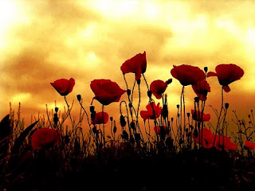
ΠΗΓΗ: https://ilektra.weebly.com/

Διάβασες την ιστορία; Eλπίζω να σου άρεσε, τόσο όσο σε μένα!

Τώρα λοιπόν (ή όποτε νομίζεις εσύ) άνοιξε το βιβλίο μαθητή της Γλώσσας στη σελ. 44 και διάβασε πασχαλινά έθιμα από διάφορα μέρη της Ελλάδας.

Διάβασε για το Πάσχα και εδώ:
https://sofiaadamoubooks.blogspot.com/2016/04/blog-post_15.html

Παρακολούθησε ένα βίντεο για τη Μεγάλη Εβδομάδα:
https://www.youtube.com/watch?time_continue=20&v=7E9ZKrX3O3A&feature=emb_logo
